В 2021 году Всемирный день прав потребителей, ежегодно отмечаемый 15 марта, будет посвящен решению проблемы пластикового загрязнения планеты.
Пластик может быть весьма полезным материалом в повседневной жизни, однако наше чрезмерное потребление и производство пластика, особенно одноразового, ведет к глобальному кризису пластикового загрязнения.
Согласно отчету PewCharitableTrusts& SYSTEMIQ «BreakingthePlasticWave», опубликованному в августе 2020 года, к 2040 году поток пластика в океан утроится, если не произойдет серьезных политических изменений, нововведений и изменений в поведении.
Для того, чтобы потребители смогли внести вклад в решение проблемы пластикового загрязнения и выбрать модель устойчивого потребления, необходимо системно менять потребительский рынок на всех уровнях: государств, бизнеса, разработчиков стандартов.
Роль потребителей в улучшении экосистемы планеты
Потребители могут сыграть важную роль в улучшении экосистемы планеты если будут:
- обдуманно совершать покупки
- рационально расходовать природные ресурсы
- снижать объем производства отходов, путем принятия мер по предотвращению их образования
- разделять и сдавать на переработку мусорные отходы
- сдавать ненужные подержанные вещи в комиссионные магазины или благотворительные организации и др.
Каждый день у нас есть альтернатива: купить минералку в стеклянной бутылке или в пластиковой, взять на пикник бумажную одноразовую посуду или пластиковые тарелки, использовать многоразовые хозяйственные сумки или магазинные пластиковые пакеты. Забота об экологии или же личное удобство? Выбор определяет уровень самосознания человека-потребителя.
Кампания, посвященная Всемирному дню прав потребителей 2021 года, будет сосредоточена на принципах 7R:
- Rethink (переосмысление модели поведения),
- Refuse (отказ от ненужной упаковки),
- Reduce (сокращение потребления, в т.ч. пластика),
- Reuse (повторное использование упаковки),
- Recycle (переработка),
- Repair (ремонт товаров),
- Replace (замена пластика на другие материалы).
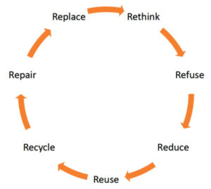
https://konfop.ru

